Step1.輸入

Username: ryowu0329

Password:123456

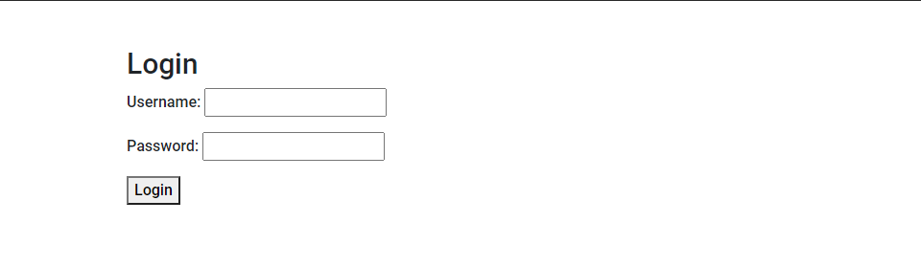

Step 2.進入後按下右上角的”新增評量表”

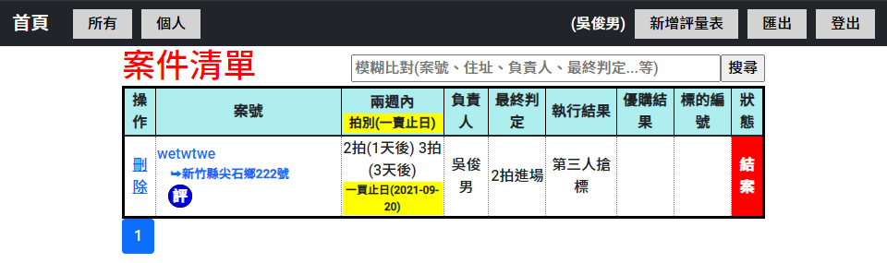

Step3.輸入相關訊息

若是輸入不完全，會出現下列提示訊息

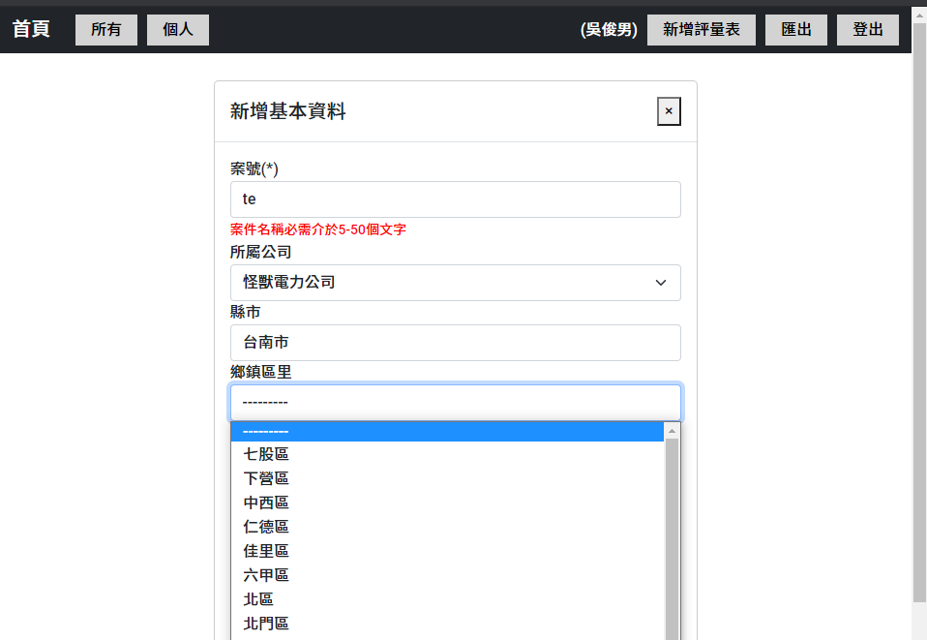

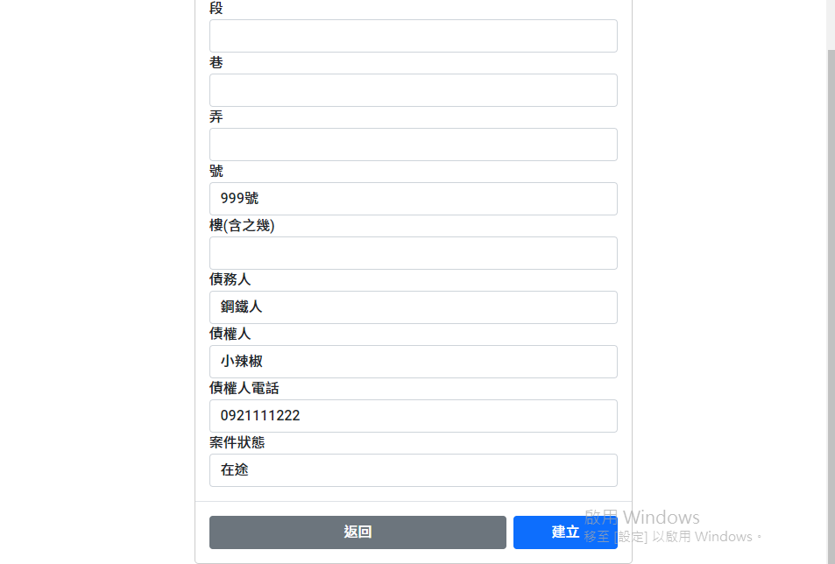

Step4.輸入完成後，就會新增一筆資料”天字第一號”

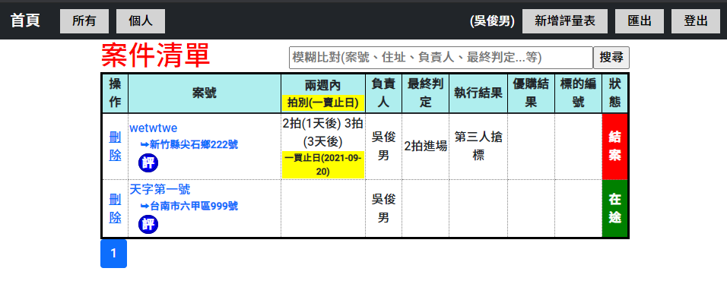

Step5.點選天字第一號，進入把其他訊息新增完成(頁面上有新增的按鍵)

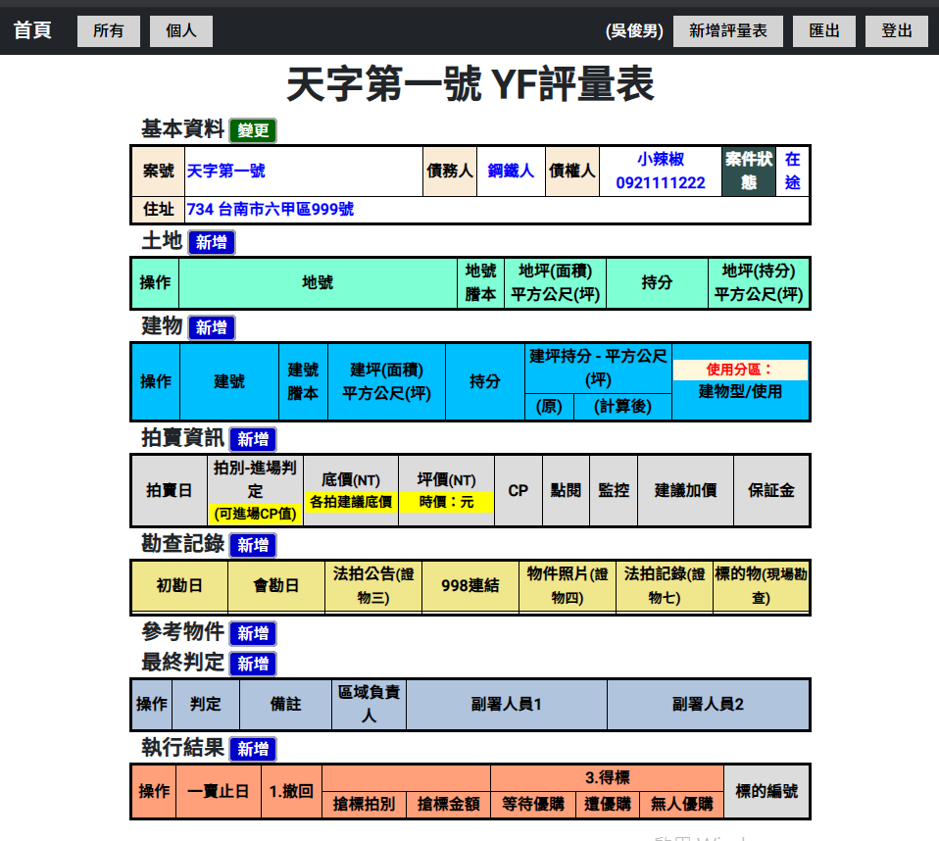

Step6.輸入完成後，會像下列的頁面

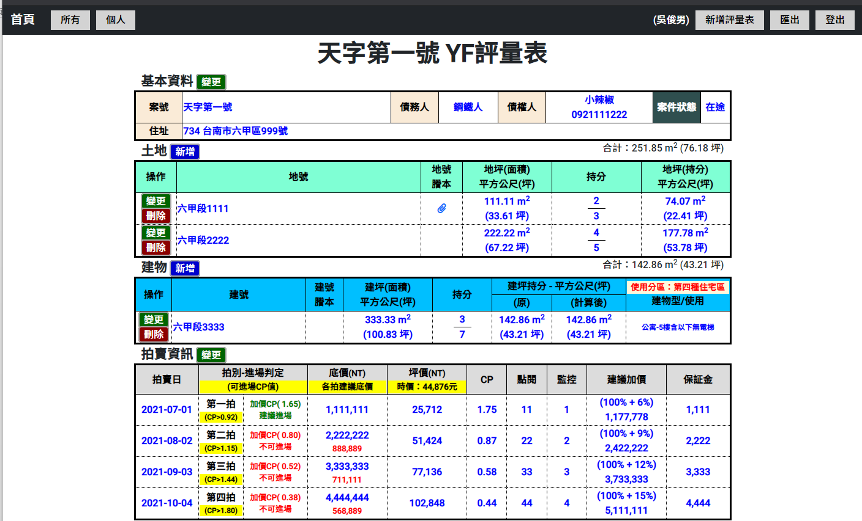

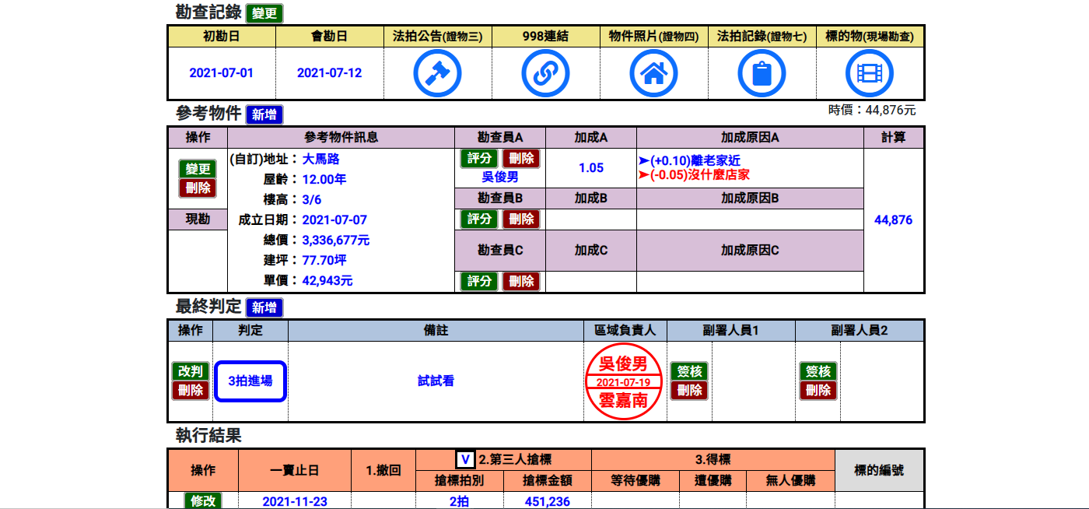

Step7.按下左上角的首頁，回到清單頁面，在搜尋框輸入要查詢的關鍵字，即可查詢

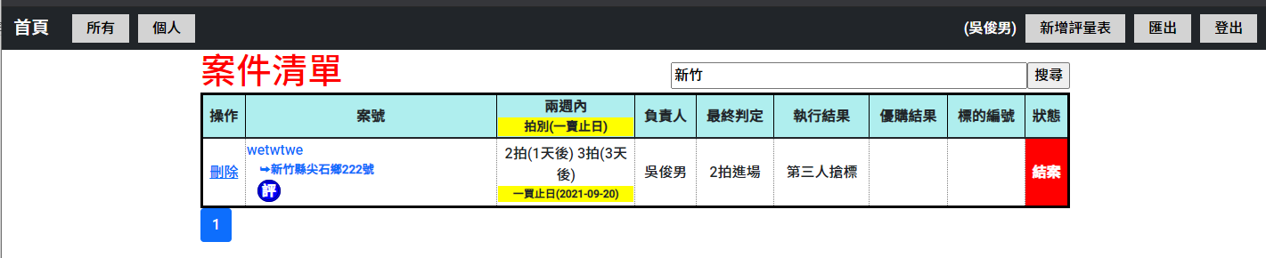

Step7.點選上述圓型圖章的”評”字就可以PDF方式呈現、儲存及輸出(列印)

